找Deal 4期3组第二周作业

作业内容：

1.拿到一个pre-approval或 proof of fund

2.在MLS(可用redfin)看目标地区的房源，分析一个房子，根据自己的投资策略算出可出的价钱。

由于3组成员主要分布在东、西、中部的各州，本次作业根据不同的州进行总结：

1. MI

目标房源：6225 Farmington Rd, West Bloomfield, MI 48322

房源资料：<https://www.zillow.com/homedetails/6225-Farmington-Rd-West-Bloomfield-MI-48322/24475537_zpid/>

Listing price $215,000， 3 bd，1 ba，1732 Square Feet

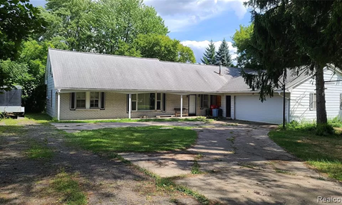

                                                         房屋图片

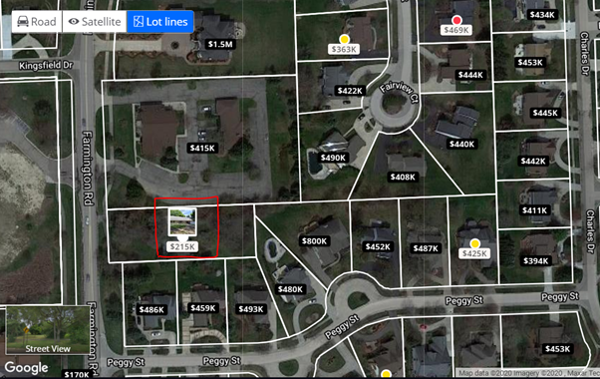

                                                  目标房源临近比较

房源分析：

房屋偏旧，装修和改造难度较大，但处于富人区，周围房价较高，平均价格大于$450,000，而且后续升值空间较大

目标买价：$190,000~$200,000

目标卖价：$300,000~$350,000

2. WI

目标房源：66 Ponwood Cir Unit H Madison, WI 53717

房屋信息：<https://www.redfin.com/WI/Madison/66-Ponwood-Cir-53717/unit-H/home/57847436>

List price：139000， 2bd 1.5bath 1060sqfts

房屋分析：房屋处于5-6分学分区，距离学校和shopping mall不远，可考虑长租，租金可达到1200-1300；近期同小区类似的房型以127000卖出，如果以相似价位买入基本符合1%原则。

缺点：HOA250偏贵，作为condo后续升值空间一般。

目标买入价：125000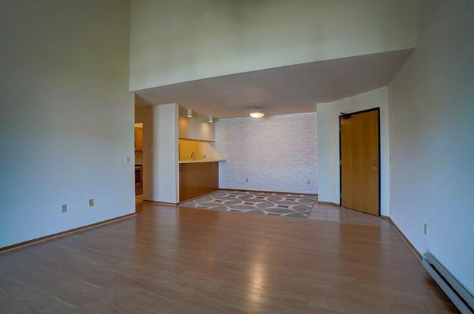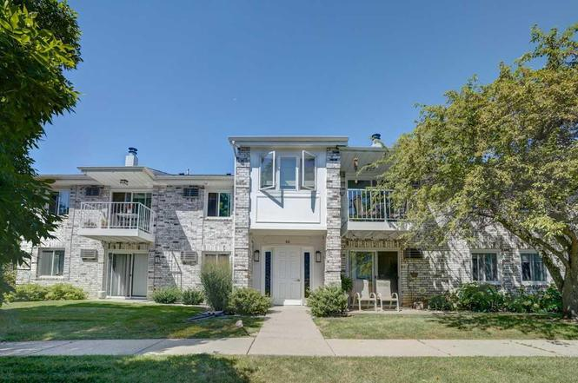

3. OH

目标房源：8651 Wilmette Ct，Powell, OH 43065（目前状态 Contingent Finance and Inspection）

房源资料：<https://www.redfin.com/OH/Powell/8651-Wilmette-Ct-43065/home/79533061>

基本情况：listing price $159,900，3b1.5b，1,420 Sq. Ft.，学区平均8分

房源分析：优点，（1）位于powell，属于A区，，学区很好，也比较安全。（2）房子内部重新装修过，比较新。（3）大概可以租到1500/month左右，比较接近1%。 缺点：没有车库

打算出价：150k

房屋图片

